**Expense_diary**

**Дневник расходов**

*Автор проекта: Моторина Евгения*

**Expense diary** – приложение, предназначенное для учета расходов и доходов. С помощью этого приложения можно фиксировать все свои доходы и расходы, разделенные на определенные категории. Приложение автоматически подсчитывает текущую сумму денежных средств, которыми обладает пользователь, и суммарную величину доходов и расходов за определенный промежуток времени.

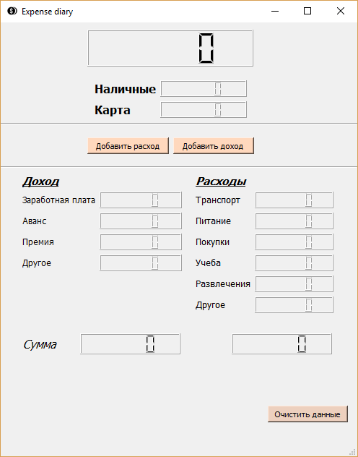

Для реализации этой идеи на высокоуровневом языке Python была использована библиотека PyQt5. В программном коде использовались следующие модули и классы:

from PyQt5 import uic  
from PyQt5.QtWidgets import QApplication, QWidget, QMainWindow, QInputDialog, QLCDNumber, QLabel, QLineEdit

Приложения подобного вида требуют определенного хранилища данных. Так как объем этих данных относительно небольшой, то я использовала файл data.txt для сохранения необходимой и достаточной информации. Наличие этого файла позволяет при закрытии программы оставлять в целости все пользовательские данные, введенные им до этого момента. Если же пользователь хочет очистить всю информацию о прошлых денежных процессах, то для этого предусмотрена кнопка «Очистить данные».

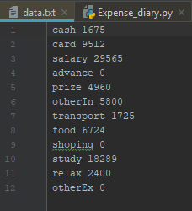Первое цифровое табло, находящееся в главном окне, показывает общую сумму баланса. Под ним находятся два табло «Наличные» и «Карта», обозначающие в каком виде хранится определенная сумма у пользователя.

В отдельном блоке находятся две кнопки: «Добавить расход» и «Добавить доход». При нажатии одной из этих кнопок появляется Диалоговое окно, в котором можно выбрать категорию расхода (н-р, «Транспорт», «Питание» и т.д.) или дохода (н-р, «Заработная плата», «Аванс» и т.д.). После выбора соответствующей категории пользователь должен указать категорию баланса («Наличные» или «Карта»).­­­

Ниже расположены два столбца подписанных табло, каждый из которых указывает сумму дохода или расхода определенной категории. В конце представлена общая сумма дохода и расхода.

После необходимых действий пользователя, которые он может прекратить, нажав на «крестик» Диалогового окна, данные на всех табло изменяются на новые, в которые внесены данные, только что указанные пользователем. Если пользователь вводит некорректные данные (н-р, строка или отрицательное число), то программа ничего не изменит.

В правом нижнем углу расположена кнопка «Очистить данные», при нажатии которой все данные удаляются, обнуляя показатели всех числовых значений. Стоит обратить внимание, что при закрытии приложения и повторном его запуске, все внесенные данные сохранятся, если пользователь не нажал на кнопку «Очистить данные».

